Kérjük a tisztelt kollégákat, hogy a dolgozatokat az egységes értékelés érdekében szigorúan az alábbi útmutató szerint pontozzák, a megadott részpontszámokat ne bontsák tovább! Vagyis ha egy részmegoldásra pl. 3 pontot javasolunk, akkor arra vagy 0, vagy 3 pont adható. (Természetesen az útmutatótól eltérő megoldások is lehetnek jók.) Ha különösen értékesnek tartanak egy (rész)megoldást, akkor arra inkább jól felismerhetően pluszpontot adjanak, és azt az összpontszámban is külön tüntessék föl!
Összpontszám: 100 pont
Beküldési határ: 40 pont
Postázási határidő: 2002. december 22.
1. feladat: Karácsonyi csillagok (20 pont)
Karácsonyi csillagokat rajzolhatunk úgy, hogy szabályos sokszögek oldalaira V-mintát helyezünk.
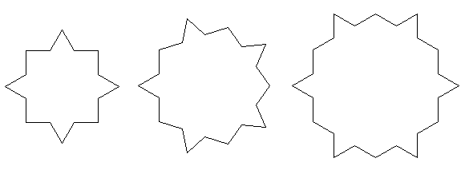Írd meg a csillag :hossz :csúcs eljárást ilyen csillagok megrajzolására!
Példa:
csillag 30 4 csillag 30 5 csillag 30 6
Értékelés:
Jó a csillag 30 4 3 pont
Jó a csillag 30 5 3 pont
Jó a csillag 30 6 3 pont
Általánosan pl. csillag 50 3; csillag 40 7; csillag 15 12
Jó a szabályos sokszög 4 pont
Jó a háromszögrész helye 4 pont
Jó a háromszögrész mérete 3 pont
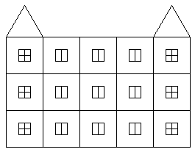
2. feladat: Kastély (25 pont)
Egy kastélyt úgy építenek, hogy a két szélére egy-egy torony kerül rácsozott ablakokkal, közéjük pedig :db darab falrészlet, a toronyétól kicsit különböző ablakokkal.
Készíts Logo eljárásokat az alábbi részletek kirajzolására:
A: Torony: egymás fölötti 3 négyzet, az ábra szerinti ablakokkal, rajta egy háromszög alakú tető.
B: Fal: egymás fölötti 3 négyzet, az ábra szerinti ablakokkal.
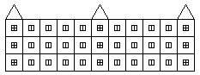
C. Kastély :db: két torony, közöttük :db darab fal.
Készíts egy újkastély :kdb :db eljárást, amely olyan kastélyt rajzol, amelyben :kdb torony van, s minden két torony között :db darab fal!
Értékelés:
Van torony 3 pont
Van rajta ablak 1 pont
Jó helyen van 1 pont
Jó mintázatú 1 pont
Van fal 3 pont
Van rajta ablak 1 pont
Jó helyen van 1 pont
Jó mintázatú 1 pont
Van kastély 3 pont
Jó darabszámú fal van benne 1 pont
Van újkastély 3 pont
Jó darabszámú torony 3 pont
Közöttük jó darabszámú fal 3 pont
Elérhető összpontszám: 45 pont

